Sommario
OPERAZIONI DI BASE PER L’UTILIZZO DI MICROSOFT EXCEL 1
Risoluzione di una formula matematica 1
Come nominare una cella: 2
Operazione “copia-incolla” di celle: puntamento relativo 2
Operazione “copia-incolla” di celle: puntamento assoluto 2
Nominare una matrice 3
Inversa di una matrice 3
Prodotto di matrici 4
Grafici di dati sperimentali 5
LA DIFFUSIONE 10
Introduzione 10
Legge Di Fourier 10
Legge di Fick 10
Esercizio 1 13
Esercizio 2 15
ALLEGATI 17

OPERAZIONI DI BASE PER L’UTILIZZO DI MICROSOFT EXCEL

Risoluzione di una formula matematica

Selezionare la cella nella quale si desidera che il risultato venga visualizzato e scrivere la formula preceduta dal simbolo “=”. È possibile inserire nella formula dati contenuti in altre celle del foglio di calcolo, semplicemente cliccando sulle celle stesse.
È possibile nominare le celle nelle quali sono contenuti i dati che la formula elabora con un nome che indica la natura del dato stesso. In questo modo si facilita la comprensione delle formule qualora le si volesse visualizzare o modificare successivamente (vedi confronto in Figura 1).

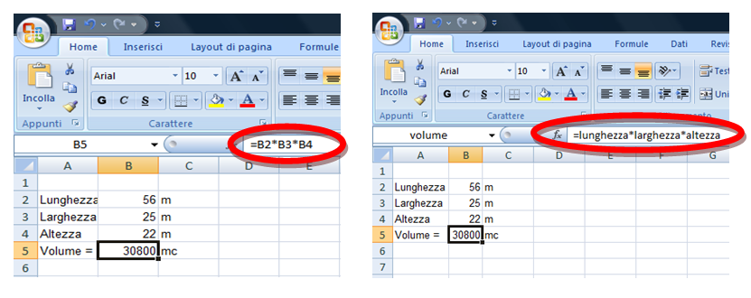
Figura 1: Confronto tra formule

Come nominare una cella:

Selezionare la cella da nominare, sostituire il valore del riferimento cartesiano contenuto nel riquadro indicato dalla freccia rossa (vedi Figura 2) con il nome desiderato.

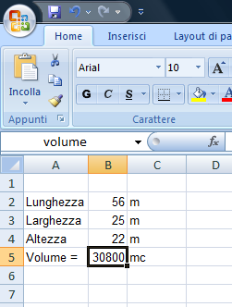
Figura 2: nomina di una cella

Operazione “copia-incolla” di celle: puntamento relativo

Si vuole copiare la cella C5, contenente la formula per calcolare l’area di un rettangolo, nelle celle C6 e C7. Per farlo è sufficiente selezionare la cella e trascinare la crocetta nelle celle sottostanti come mostrato in Figura 3.

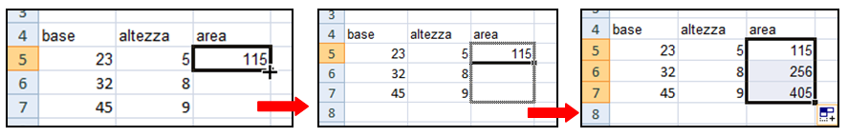
Figura 3: copia-incolla

In questo modo nelle celle C6 e C7 è stata automaticamente inserita la stessa formula, ma con i dati delle righe rispettivamente 6 e 7.

Operazione “copia-incolla” di celle: puntamento assoluto

In alcuni casi può essere necessario copiare una formula in una cella e mantenere i riferimenti ai dati originali. Per fare ciò bisogna inserire nella formula originale il simbolo “$” davanti alla coordinata numerica e letterale dei dati di cui si vuole mantenere il riferimento assoluto.
Es: E10→$E$10.
Il simbolo “$” può essere velocemente inserito premendo il tasto F4 quando si è selezionato un dato durante la digitazione della formula.
È possibile inoltre bloccare solo la coordinata letterale, e non quella numerica, di un dato, o viceversa. Questa operazione è utile, ad esempio, se si vuole creare una matrice che abbia come elementi le ipotenuse di tutti i triangoli rettangoli che si ottengono combinando cateti di lunghezza intera compresa tra 1 e 7 metri.

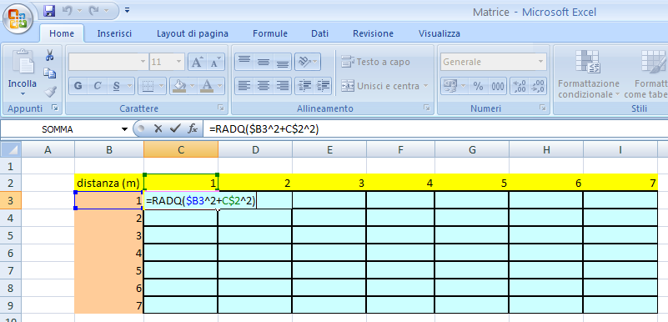
Figura 4: creare una matrice

Una volta scritta la formula (Figura 4), per copiarla in tutte le altre celle costituenti la matrice è sufficiente selezionare la cella contenente la formula, premere Ctrl+C, poi selezionare tutte le celle della matrice e premere Ctrl+V (vedi Figura 5).

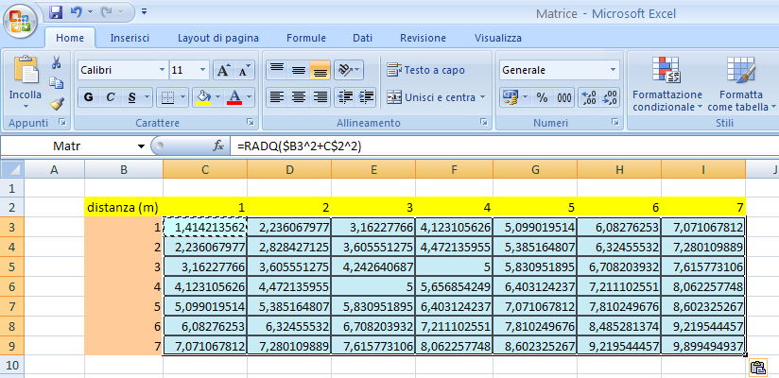
Figura 5: copia-incolla in più celle di una matrice

Nominare una matrice

Per nominare una matrice bisogna selezionarla e sostituire il testo come fatto in precedenza per nominare una cella.

Inversa di una matrice

Per prima cosa è utile nominare la matrice della quale si vuole calcolare l’inversa. Nell’esempio la matrice è stata chiamata “matr”. Selezionare le celle nelle quali Excel scriverà gli elementi della matrice inversa, poi scrivere la formula: =MATR.INVERSA(Matr). Infine premere Shift+Ctrl+Invio.

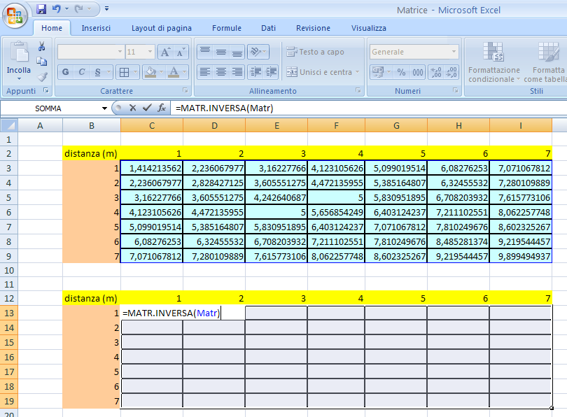
Figura 6: calcolare l'inversa di una matrice

Prodotto di matrici

Per verificare che la matrice inversa appena scritta sia corretta si può effettuare il prodotto matriciale della matrice originale con l’inversa stessa. Il risultato dev’essere la matrice identità. Per prima cosa è utile nominare la matrice inversa. Selezionare poi le celle nelle quali Excel scriverà gli elementi della matrice prodotto e scrivere la formula: =MATR.PRODOTTO(Matr;Matrinv). Infine premere Shift+Ctrl+Invio.

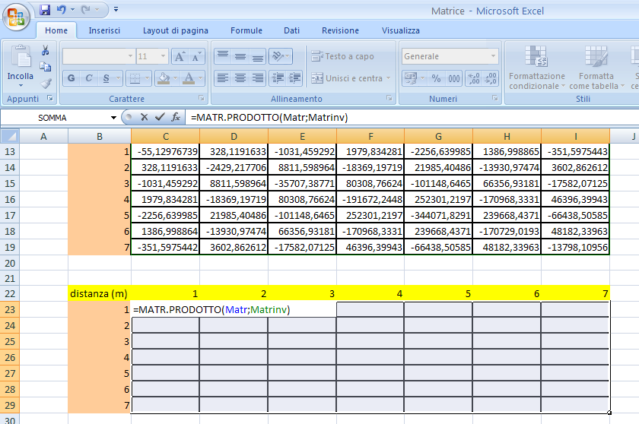
Figura 7: calcolare il prodotto di due matrici

Grafici di dati sperimentali

Partendo da dati sperimentali è possibile creare grafici che ne visualizzino l’andamento. Il grafico di una spezzata che collega i punti si ottiene selezionando i dati (vedi Figura 8) , seguendo il percorso “Inserisci/Grafico a linee” e inserendo le etichette degli assi cartesiani.
È possibile interpolare i punti del grafico con una curva che ne approssima l’andamento. Si può dapprima interpolare i dati sperimentali con una retta selezionando col tasto destro del mouse la spezzata precedentemente creata e scegliendo la voce “aggiungi linea di tendenza”; spuntare le caselle relative alla visualizzazione sul grafico dell’equazione della curva e del valore del quadrato dell’errore di approssimazione R. Il risultato di questa operazione è visibile in Figura 9. L’obiettivo risulta quindi essere il calcolo dello scarto quadratico medio o deviazione standard degli errori di approssimazione delle curve di approssimazione, in modo da visualizzare numericamente quanto la curva considerata si discosta da quella dei dati sperimentali.
La deviazione standard o scarto quadratico medio misura la dispersione dei dati attorno al valore atteso ed è calcolata come di seguito:

$σ_{x}=\sqrt{\frac{\sum{(x_{i}−\bar{x})^{2}}}{n}}$

Dove:
$σ_{x}$è la deviazione o scarto quadratico medio (SQM);
$x_{i}$sono i valori della grandezza considerata
$\bar{x}=\frac{1}{n}⋅\sum{x_{i}}$è la media aritmetica di $x_{i}$

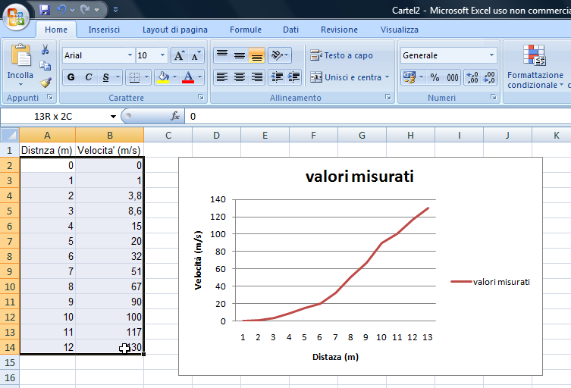
Figura 8: grafico di una spezzata

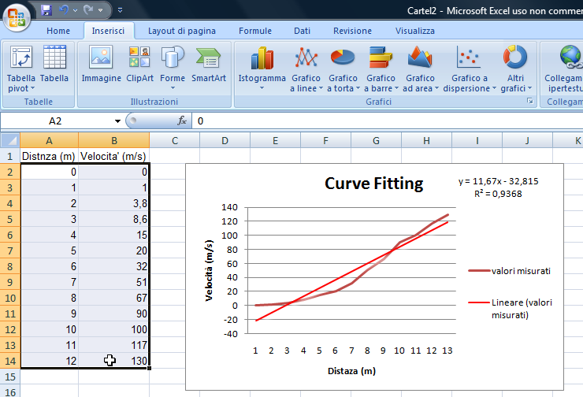
Figura 9: Fitting di dati sperimentali con una retta

All’equazione della retta calcolata da Excel e visualizzata sul grafico si sostituisce il valore di x con i valori della distanza (m) e si calcola successivamente R², cioè l’errore di approssimazione che individua quanto l’approssimazione lineare si discosta dalla curva dei dati sperimentali. In seguito si calcola con la differenza tra i valori dell’approssimazione lineare e quelli della velocità, come riportato in Figura 10.

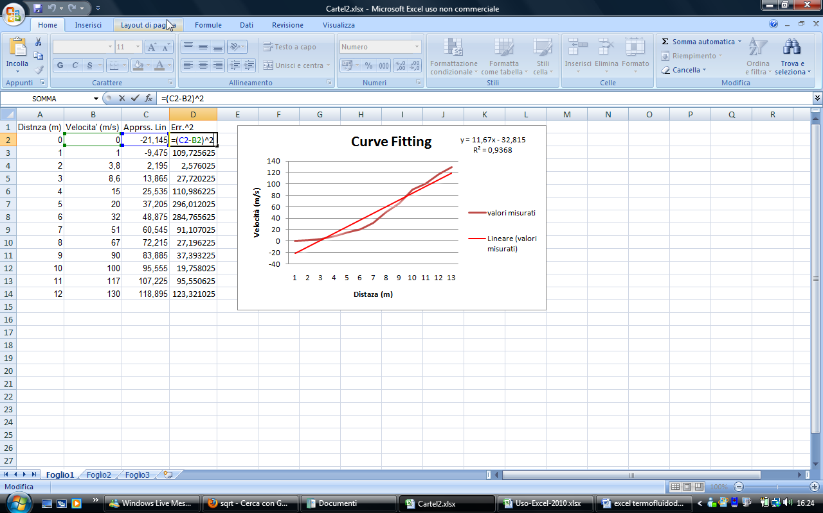
Figura 11: Calcolo dell’errore di approssimazione

Inoltre si procede a calcolare, come spiegato in precedenza, lo scarto quadratico medio o deviazione standard scrivendo nella cella scelta “=radq(media(R²))” , dove per “R²” si intende la selezione di tutti i valori di R² calcolati.

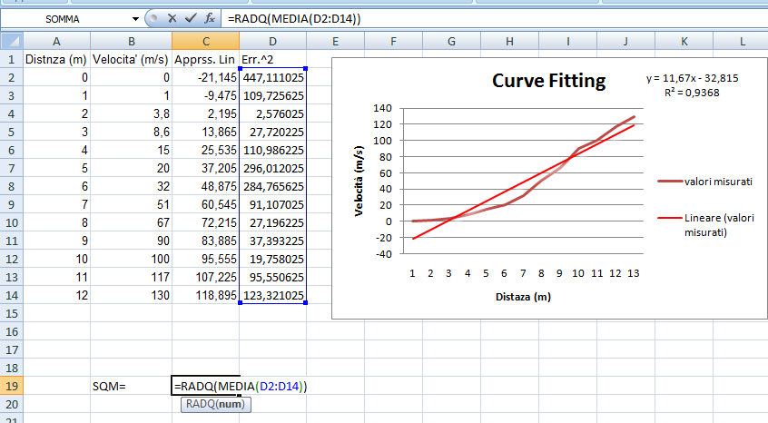
Figura 12: Calcolo dello scarto quadratico medio
L’approssimazione lineare non fitta perfettamente i dati sperimentali.
Una polinomiale potrebbe approssimare meglio i dati.
Partendo dall’equazione generica di una parabola $y=a⋅x^{2}+d⋅x+e$ e da valori casuali dei coefficienti, si approssimano i dati sperimentali con una parabola come mostra la Figura 13.

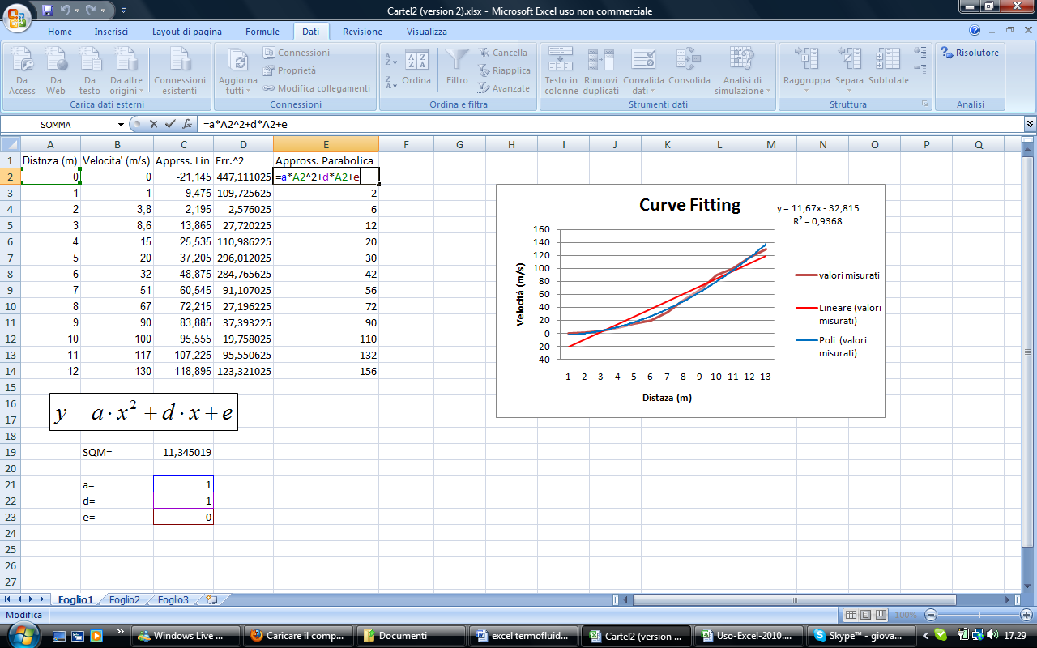
Figura 14: Approssimazione dei dati sperimentali con una parabola

Anche in questo caso si procede calcolando l’errore di approssimazione R² e successivamente lo scarto quadratico medio come nel caso precedente. Utilizzando lo strumento “Solver” o “Risolutore” si possono risolvere problemi di ottimizzazione, in questo caso lo si può utilizzare per minimizzare lo scarto quadratico medio. Un modello di ottimizzazione è composto da tre parti: la cella obiettivo, le celle variabili e i vincoli. La cella obiettivo in questo caso è lo scarto quadratico medio , le celle variabili sono i coefficienti della parabola il vincolo è $e≥0$. Si procede a utilizzare risolutore accedendo da Dati/Risolutore come da Figura 15.

Figura 16: Visualizzazione dello strumento Solver

In questo caso si trova la parabola che approssima meglio i dati sperimentali. Successivamente si procede costruendo il grafico della parabola come riportato nella Figura 17.

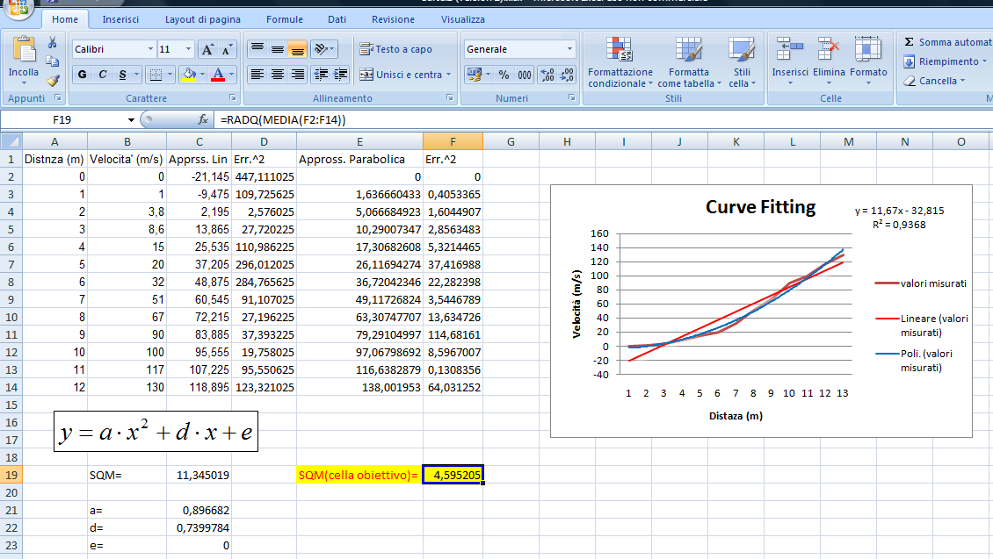
Figura 17: Individuazione della cella obiettivo e costruzione della parabola che approssima meglio i dati sperimentali

LA DIFFUSIONE

Introduzione
La diffusione è un particolare fenomeno di trasporto di materia che coinvolge due specie chimiche differenti, ad esempio un gas entro un altro gas o un gas entro un solido o liquido.
Esiste un’analogia tra diffusione e scambio termico, anche se i due fenomeni potrebbero sembrare distinti in quanto nello scambio termico si ha trasporto di energia ma non necessariamente di materia. Grazie a questa affinità è possibile applicare le stesse equazioni per la risoluzione dei problemi riguardanti i due fenomeni.


Legge Di Fourier
Stabilisce la proporzionalità tra flusso di calore e gradiente di temperatura:

dove:
$\overset{˙}{\vec{q}}$è la densità di flusso termico [W/m²];
$λ$ è la conducibilità termica del mezzo [W/mK];
$\text{gradT}$ è la differenza di temperatura fra due punti [K/m].

Nel caso in cui si voglia calcolare il flusso di calore attraverso una superficie generica è necessario integrare la :

dove :
$\overset{˙}{\vec{Q}}$ è il flusso di calore
S è la superficie di scambio termico

Legge di Fick
La legge di Fick rappresenta l’equivalente in campo diffusivo della legge di Fourier:

dove
${\overset{˙}{\vec{v}}}_{A}$è la portata in volume della specie chimica “A” per m² di superficie
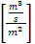(non è una volocità);
$D_{\text{AB}}$ è la diffusività binaria e rappresenta quanto facilmente la
specie chimica “A” diffonde nella specie chimica “B” [m²/s];
$m_{A}$ è la frazione massica della specie chimica “A” [adim].

La frazione massica m_{A} è esprimibile con le seguente relazione:

Più utile è considerare la legge di Fick in termini massici e molari:

- Versione massica:

dove:
è la portata massica per unità di superficie [kg/m²s]
$ρ$ = $ρ_{\text{Tot}}$ è la densità del mezzo fluido [kg/m³]

Nel caso in cui il fluido sia incomprimibile, quindi $ρ$= costante, in base alla si ha :

che è la legge di Fick termini massici semplificata.
La versione massica semplificata della legge di Fick si può anche applicare nel caso di muro massivo, ossia quando un gas diffonde attraverso una parete che ha densità molto maggiore rispetto a quella del gas stesso. In questo caso, infatti, l’errore che si commette è trascurabile.

- Versione molare:

dove
è la portata molare per unità di superficie [kmol/m²s];
$C_{\text{Tot}}$è la concentrazione delle specie chimiche (numero di moli per unità di volume) [kmol/m³];
$X_{A}$è la frazione molare della specie chimica “A”.

La frazione molare X_{A} è esprimibile con la seguente relazione:

dove
$C_{A}$è la concentrazione molare della specie chimica “A” [kmol/m³];
$n_{A}$: numero di moli della specie chimica “A”;
$n_{\text{Tot}}$: numero di moli totale delle specie chimiche;

Nel caso in cui $C_{\text{Tot}}$= costante, in base alla , si ha:

$$J_{A}=−D_{\text{AB}}⋅\text{grad}\left(C_{A}\right)$$

che è la legge di Fick in termini molari semplificata. La versione molare semplificata della legge di Fick si può applicare nel caso di gas perfetti, per i quali vale la l’equazione di stato:

$$p⋅V=n⋅R_{0}⋅T$$
$$p⋅v=R⋅T$$
$$p⋅V=M⋅R⋅T$$

In questo caso si può scrivere:

= costante a parità di pressione e temperatura
dove:
$C_{\text{Tot}}$ è la somma delle concentrazioni delle due specie chimiche.
R₀ = costante universale dei gas perfetti, vale 8314 J/(kmol K).
R=R0/μ μ= massa molare (kg/mol)

Esercizio 1
Un recipiente in pressione in acciaio a forma di cubo di lato L e spessore s contiene idrogeno a pressione p₁ e temperatura T₁. Calcolare:
- La portata molare di idrogeno che diffonde attraverso le pareti del contenitore per unità di superficie;
- Il tempo necessario poiché il numero iniziale di moli n_{1i} di idrogeno contenute nel recipiente si dimezzi.

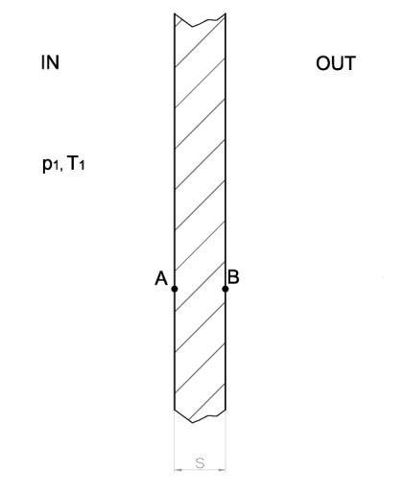
Dati:

s=10 mm
p₁=100 bar
T₁=293K
$$S=9,\text{01}⋅{\text{10}}^{−3}\frac{\text{kmol}}{m^{2}\text{bar}}$$

Risoluzione

- Per il calcolo della portata molare specifica si usa la versione molare della legge di Fick:
$$J_{H_{2}}=−C_{\text{tot}}D_{\text{AB}}\text{grad}\left(X_{H_{2}}\right)$$

la quale, estesa al caso unidimensionale del problema, diventa:

$$J_{H_{2}}=−C_{\text{tot}}D_{\text{AB}}\frac{{\text{dX}}_{H_{2}}}{\text{dx}}$$

$X_{A}$ è esprimibile con la seguente relazione:

$$X_{A}=\frac{C_{H_{2}}}{C_{\text{tot}}}=\frac{C_{H_{2}}}{C_{H_{2}}+C_{\text{Acciaio}}}$$

Dal momento che $C_{H_{2}}\text{<<}C_{\text{Acciaio}}$, $C_{\text{tot}}$può essere considerata costante, quindi si può scrivere:
$$J_{H_{2}}=−D_{\text{AB}}\frac{{\text{dC}}_{H_{2}}}{\text{dx}}$$

Risolvendo e considerando $J_{H_{2}}$ costante:

Il valore di $D_{\text{AB}}$ lo si può leggere dalla Tabella 1 in allegato:

$$D_{\text{AB}}=0,\text{26}⋅{\text{10}}^{−\text{12}}\frac{m^{2}}{s}$$

Il valore C₂ della concentrazione di idrogeno nell’interfaccia 2 può ritenersi nullo, mentre il valore C₁ della concentrazione di idrogeno nell’interfaccia 1 si calcola con la seguente relazione, valida nel caso di interfaccia solido-gas:

Il valore di S, solubilità dell’idrogeno nell’acciaio, si può leggere dalla in allegato.

Sostituendo i valori numerici nella si ottiene:

$J_{H_{2}}=\frac{0,\text{26}⋅{\text{10}}^{−\text{12}}0,\text{901}}{\text{10}⋅{\text{10}}^{−3}}=2,\text{34}⋅{\text{10}}^{−\text{11}}\frac{\text{kmol}}{m^{2}s}$

- Innanzitutto occorre calcolare il numero iniziale di moli di idrogeno per unità di volume con la formula:

Il numero finale di moli di idrogeno contenute nell’intero serbatoio dovrà quindi essere:

Il flusso di idrogeno attraverso l’intera superficie laterale A del cubo sarà:

Infine il tempo necessario poiché il numero di moli di gas contenute nel recipiente si dimezzi è:

Esercizio 2

Una membrana di gomma di spessore L separa due ambienti con pressione P_{A} e P_{B}; nell’ambiente A è presente idrogeno, mentre nell’ambiente B aria.
Determinare la massa di H₂ che diffonde attraverso la membrana di gomma.

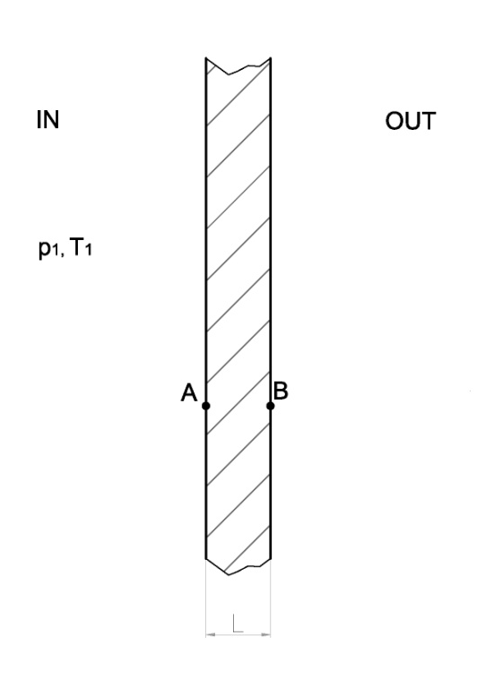

Dati
$D_{\text{AB}}=8,7⋅{\text{10}}^{−8}$m²/s
$S=1,5⋅{\text{10}}^{−3}$kmol/m³bar
$L=0,3$mm
Pa = 3 bar
Risoluzione

Calcolo C_{A} e C_{B,} cioè le concentrazioni di H₂ alle interfacce A e B:

$C_{A}=S⋅P_{A}=1,5⋅{\text{10}}^{−3}⋅3=4,5⋅{\text{10}}^{−3}$kmol/m³
Cb = 0 kmol/m3

Il valore di S, solubilità dell’idrogeno nella gomma, si può leggere dalla in allegato.
Dalla :
$$J_{A}=−C_{\text{Tot}}⋅D_{\text{AB}}⋅\text{grad}\left(X_{H_{2}}\right)$$

Dal momento che $C_{H_{2}}\text{<<}C_{\text{Acciaio}}$, $C_{\text{tot}}$può essere considerata costante, quindi si può scrivere:
$$J_{A}=−D_{\text{AB}}⋅\text{grad}\left(C_{H_{2}}\right)$$
e passando all’integrale:
$\int_{x=0}^{x=L}{J_{H_{2}}⋅∂x}=−$ $D_{\text{AB}}$$\int_{C_{A}}^{C}{∂C_{H_{2}}}$
Quindi:

$J_{H_{2}}=\frac{D_{\text{AB}}\left(C_{A}−C_{B}\right)}{L}$=$\frac{8,7⋅{\text{10}}^{−8}⋅\left(4,5⋅{\text{10}}^{−3}−0\right)}{3⋅{\text{10}}^{−4}}$= $1\text{.}\text{31}⋅{\text{10}}^{−6}$kmol/m²s

Ora si determina la massa di H₂ che si diffonde attraverso la membrana:

= 2.61 10⁻⁶

dove con si intende la massa molare dell’idrogeno [kg/kmol].
Se si vogliono determinare le concentrazioni C₁ e C₂ di H₂ rispettivamente a sinistra e a destra della membrana possiamo scrivere:

$C_{1}=\frac{P_{A}}{R_{0}⋅T}=\frac{\text{300}\text{.}\text{000}}{\text{8314}⋅\text{293}}=0,\text{123}$kmol/m³
$C_{2}=0$ kmol/m³

ALLEGATI

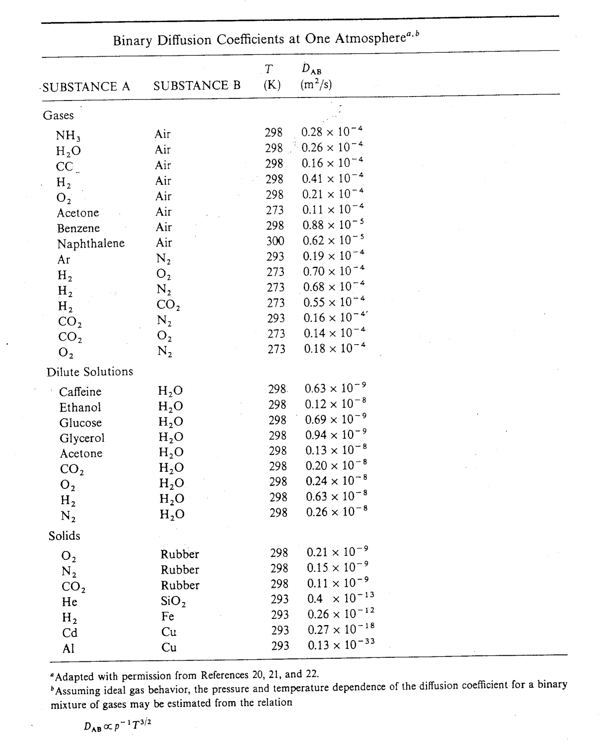
Tabella 1: Valori del coefficiente di diffusione binaria per diverse sostanze

Tabella 2: Valori della solubilità di alcuni gas in determinati solidi

